在线题库与评测系统

需求

数据库设计

用户表(user)
字段名 | 数据类型 | 注释
user_id | int(10) unsigned | 用户id，主键，非空，自增
user_name | char(40) | 用户名称
user_email | char(20) | 用户邮箱
user_password | char(20) | 用户密码
user_rights | tinyint(3) unsigned | 用户权限

角色表(role)
字段名 | 数据类型 | 注释
role_id | int(10) unsigned | 用户id，主键，非空，自增
role_name | char(40) | 角色名称，唯一约束

用户-角色表(user_role)
唯一约束(user_id, role_id)
字段名 | 数据类型 | 注释
user_role_id | int(10) unsigned | 用户id，主键，非空，自增
user_id | int(10) unsigned | 用户id
role_id | int(10) unsigned | 角色id

题目表（probelm)
建立插入，删除触发器，同步题目记录总量到table_count表
字段名 | 数据类型注释
problem_id | int(10) unsigned | 题目id，主键，非空，自增  触发器级联插入关系子表
problem_name | char(40) | 题目名称
accept_number | int(10) unsigned | 总通过数量
submit_number | int(10) unsigned | 总提交数量
problem_content | text | 题目内容（包括题目描述，题目输入格式，题目输出格式）
test_data_path | char(100) | 题目数据包存储路径，  删除同时触发操作test_data表

时间限制表(time_limit)
字段名 | 数据类型 | 注释
time_limit_id | int(10) unsigned | Id，主键，非空，自增
problem_id | int(10) unsigned | 题目id，外键，级联更新，删除
c_cpp_time_limit | tinyint(3) unsigned | c_cpp时限
java_time_limit | tinyint(3) unsigned | Java时限

内存限制表(memory_limit)
字段名 | 数据类型 | 注释
memory_limit_id | int(10) unsigned | Id，主键，非空，自增
problem_id | int(10) unsigned | 题目id，外键，级联更新，删除
c_cpp_memory_limit | smallint(5) unsigned | c_cpp空间限制
java_memory_limit | smallint(5) unsigned | Java空间限制

测试数据表(test_data)
存储每个测试点的路径。
（存储路径：/myproject2/TestData/{problemId}_{32为随机字符串}）
字段名 | 数据类型 | 注释
test_data_id | int(10) unsigned | Id，主键，非空，自增
problem_id | int(10) unsigned | 题目id，外键，级联更新，删除
test_data_order_number | TINYINT UNSIGNED | 样例点序号
data_path | varchar | 文件夹路径，文件夹内包含(test.in，test.out)

提交记录表(submit_code)
建立插入，删除触发器，同步题目记录总量到table_count表
字段名 | 数据类型 | 注释
submit_coce_id | int(10) unsigned | Id，主键，非空，自增
user_id | int(10) unsigned | 用户id
problem_id | int(10) unsigned | 题目id，外键，级联更新，删除
submit_time | timestamp | 提交时间，默认当时时间,  按照时间先后排序
code_value | char(100) | 代码文件路径
code_type | varchar(20) | 代码类型(1.c，2.c/c++，3.java)
font_size | TINYINT UNSIGNED | 字体大小
theme | varchar(15) | 主题
judge_test_number | smallint(5) unsigned | 已经评测的测试点数量
test_number | smallint(5) unsigned | 总测试点个数
judge_status | varchar(20) | 评测状态，默认waiting
compile_message | varchar(1000) | 编译信息

运行代码表(run_code)
字段名 | 数据类型 | 注释
run_code_id | int(10) unsigned | Id，主键，非空，自增
submit_code_id | int(10) unsigned | 提交代码id，外键
run_code_file | char(100) | 代码文件路径
code_type | varchar(20) | 代码类型
test_data_path | char(100) | 测试点文件路径
test_data_serial | smallint(5) unsigned | 测试点序号
status | varchar(20) | 运行状态，默认waiting
run_time | tinyint(3) unsigned | 运行消耗时间，单位s
run_memory | mediumint(8) unsigned | 运行消耗内存，单位kb

table_count
同步一些其他表的记录总数
字段名 | 数据类型 | 注释
table_count_id | int(10) unsigned | Id，主键，非空，自增
table_name | varchar(20) | 表名
table_number | int(10) unsigned | 表记录总数

SA结构化分析

顶层数据流图
本系统为两种用户提供服务：
- 普通用户
- 管理员用户
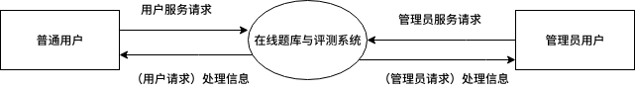

一层数据流图（普通用户请求）
用户的请求包含：
- 浏览题库请求
- 获取题目信息请求
- 评测请求
- 浏览评测榜请求
- 获取评测结果请求
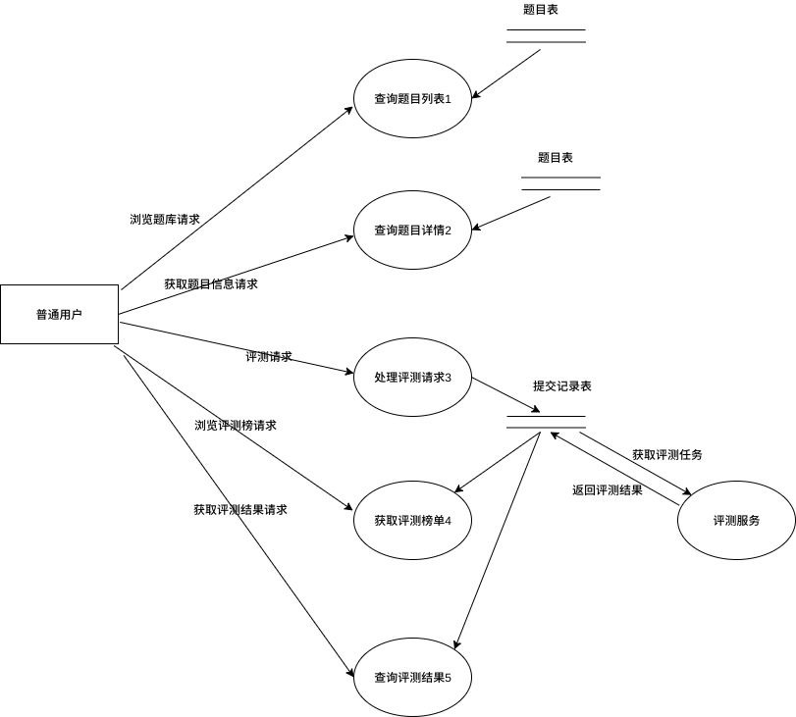

一层数据流图（管理员请求）
管理员请求包含：
- 对题目的CURD请求
- 对用户的CURD请求
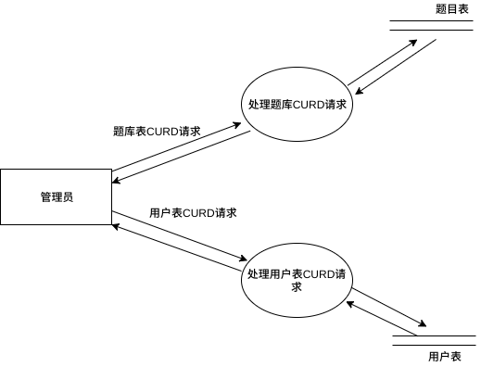

总体设计

系统总体结构图
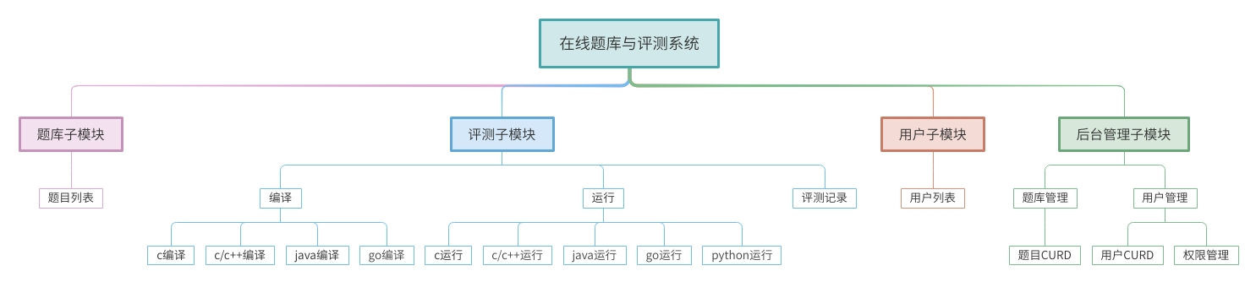
编辑工具：MindMaster

详细设计

评测子模块详细设计
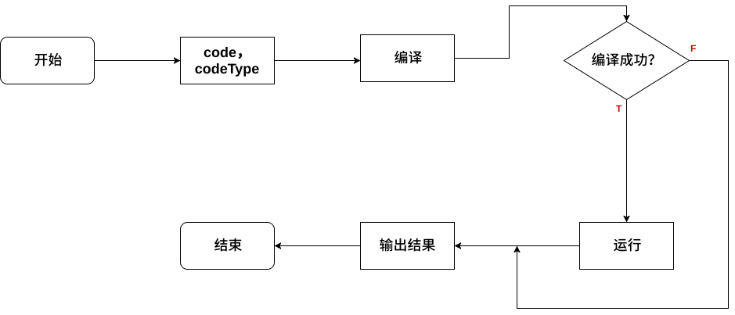
编辑工具：迅捷流程图

名词解释：
code（代码）
codeType（代码类型）

编译模块详细设计

描述
本模块用于编译需要编译的源代码文件，有一些不需要编译过程的语言则不需要。
需要编译的语言列表：
- c
- c++
- Java
- go
- python3
...
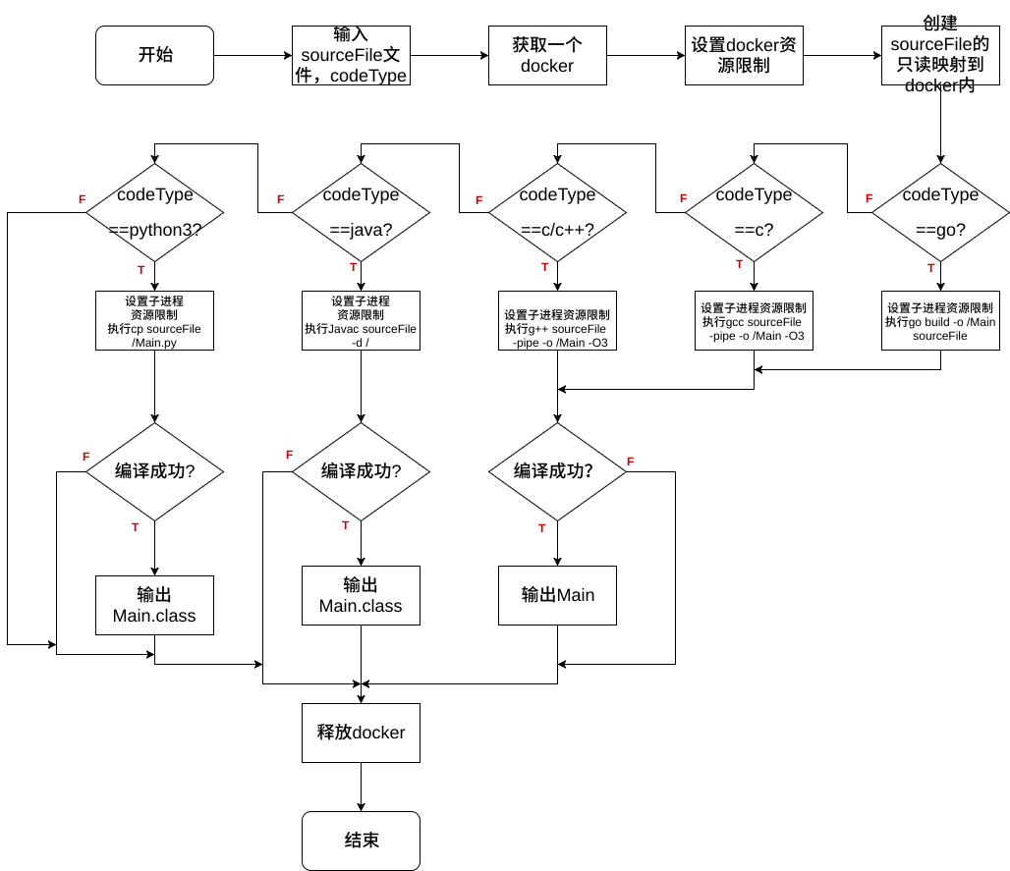
名词解释：
sourceFile: 源文件
codeType：代码类型

运行模块详细设计

描述
本模块用于运行编译阶段生成的源程序，或者没有编译阶段可执行的程序或代码。
名词解释：
exeFile: 源程序文件
codeType：代码类型
timeLimit： 时间限制
memoryLimit：内存限制
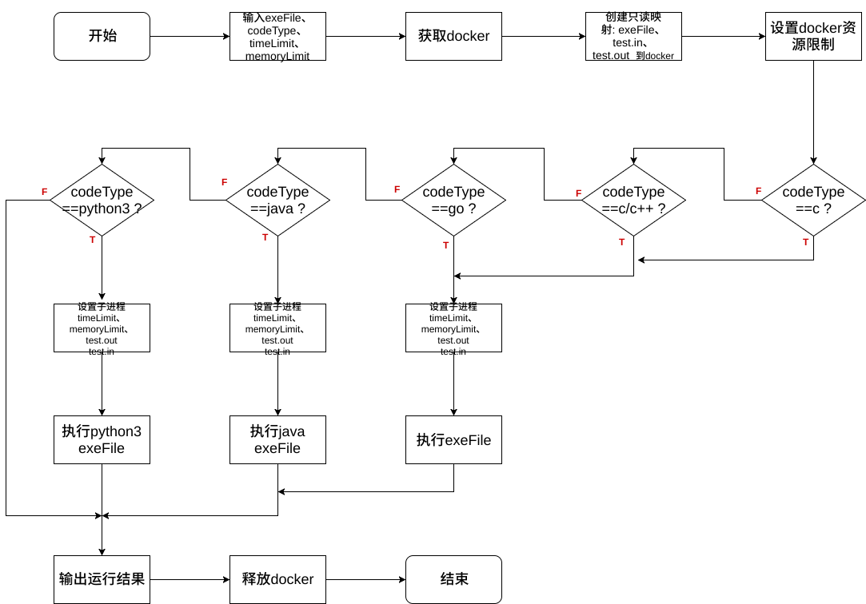

判题详解
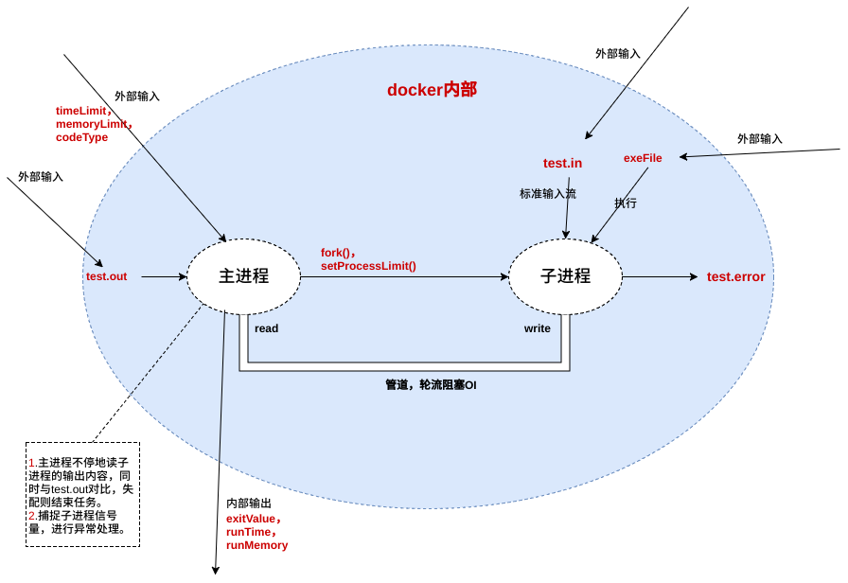

输入：
exeFile：源程序文件
codeType：代码类型
test.in：输入文件
test.out：输出文件
timeLimit：时间限制
memoryLimit：内存限制
输出：
exitValue：子进程运行结果状态码
runTime：子进程运行时间
runMemory：子进程运行内存

一些相关说明：
- 主进程：调控子进程的程序。
- 子进程：执行源程序。
- 管道：（有名管道）子进程输出数据到管道中，主进程得以读取，
半双工式环形缓冲区，半双工地读写决定了父/子只能有一个进程读/写，所以父子进程轮流阻塞。
（听说，有名管道环形缓冲，待验证，待审查对程序影响力。）
- fork()创建子进程
- setProcessLimit()自定义设定子进程资源限制函数，
包装修饰了setrlimit()库函数。
- 捕获Linux进程信号量（略）
- 获取进程PCB控制块信息（运行时间，内存...）
wait4(...)函数，PCB进程信息存在于调用wait4(...)函数传如的某个结构体引用中。
系统库结构体：struct rusage ru;
（运行时间）runTime = ru.ru_utime.tv_sec * 1000
+ ru.ru_utime.tv_usec / 1000
+ ru.ru_stime.tv_sec * 1000
+ ru.ru_stime.tv_usec / 1000;
（运行内存）runMemory = ru.ru_maxrss;

沙盒环境策略
沙盒目的：构造一个相对主机而已，安全，独立的，可用于运行程序的文件系统。
- 使用docker，隔绝主机文件系统。
- docker内禁用网络，隔绝网络环境（--network none）。
- 限制主进程可用时间片。
- ........

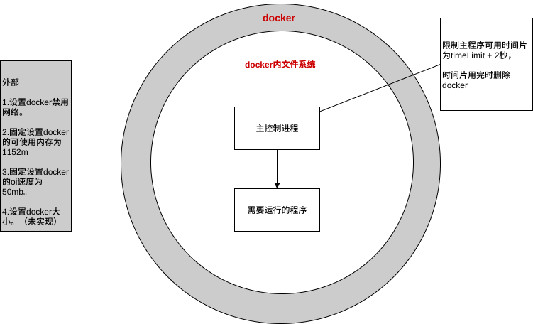

docker生产与消费模式
处理docker的生产与消费。
实现目标：
- docker的创建与销毁独立于评测模块。
- docker池支持并发存取。
- 均时占用cpu。

